**Ø9. Erlandhusom – Trona**

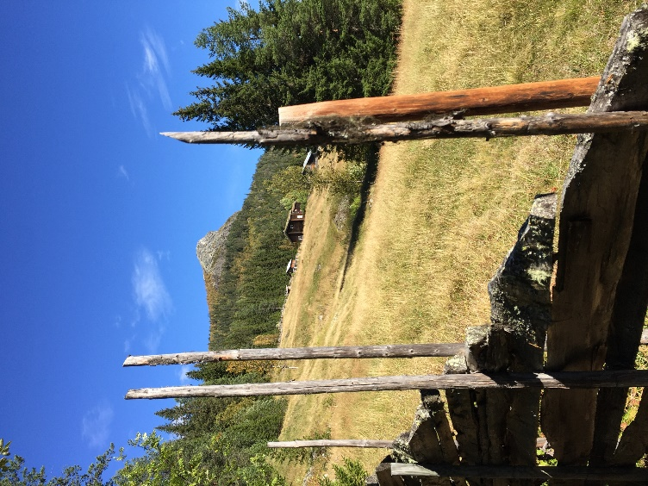

Trona (1041 moh) ligger på nordøstsida ved sørenden av Espedalen. Fra vest kan silhuetten ligne på en løve som ligger og vokter inngangen til dalen. Den fremste utsiktstoppen med turbok kalles også Nessetrona (1026 moh).

Råket starter rett vest for Erlandhusom og Vis-Knut-heimen på fv 255, der det står ei stor rustrød plate med «Elgland» på. Det er plass til å parkere to-tre biler på andre sida av vegen. Hvis det er fullt der, kan en parkere ved Helvete og gå de ca. 700 metrene tilbake.

Ved starten står det et skilt: «Til Trona – bare 1 time». De fleste bruker mindre. Råket går opp langs gjerdet på Erlandhusom og bratt opp lia. Etter hvert avløses granskogen av lettere bjørkeskog. På våren og etter regnvær kan det være noen våte partier, men normalt er det fint å gå. De siste hundre høydemetrene svinger råket seg sørover, og når en er over skoggrensa, er en rett ved toppen. Oppe ved varden får en flott utsyn, både mot fjella vest for Espedalen og kulturlandskapet i Svatsum. Råket fortsetter nordover til høyeste toppen. Herfra kan en ta et nyetablert (2024) råk som går i en bue vestover til P-plassen ved Helvete. (Se Ø8.)

